“Tom Waits” awaits you in Celle

Erleben Sie Celle neu! Kombinieren Sie saftiges Musiktheater und die legendäre Musik von Tom Waits mit einem weihnachtlichen Shoppingausflug und einer Schloss- oder Stadtführung in Celle.

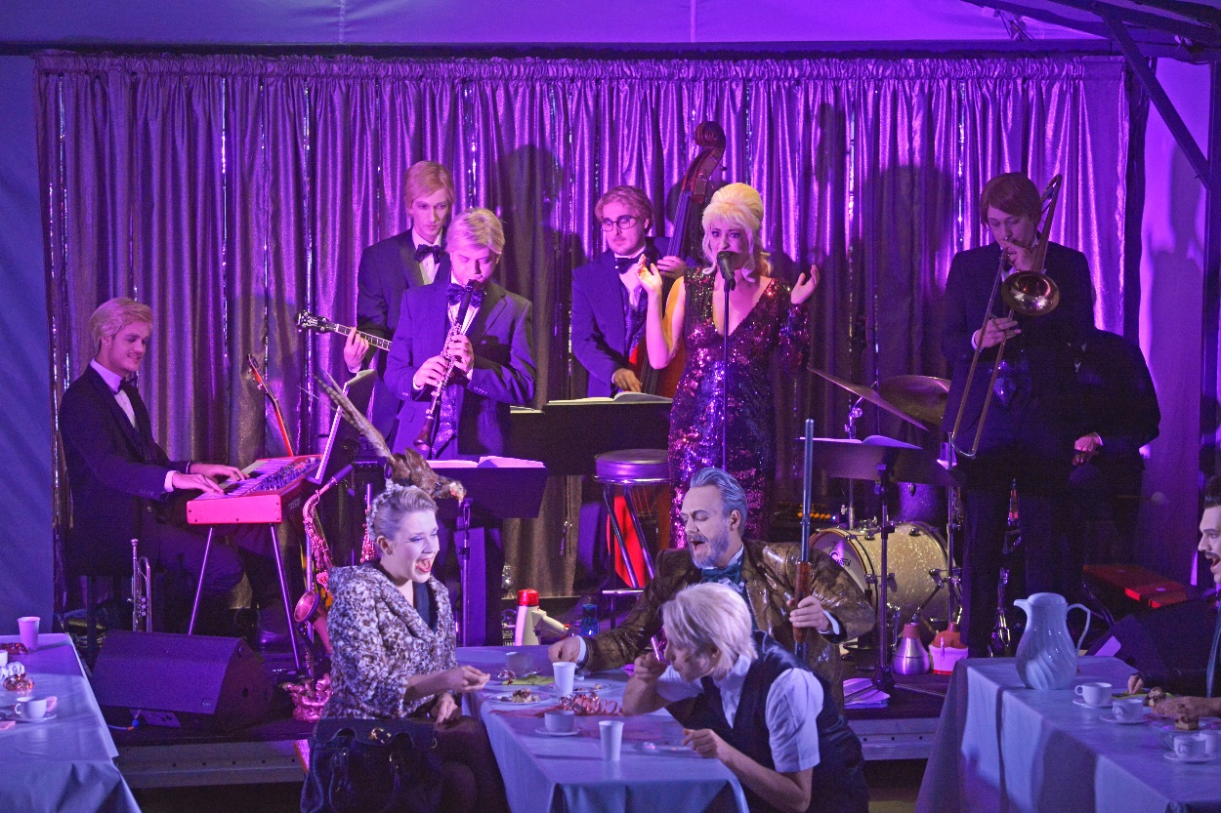
BLACK RIDER - Ensemble und Band im Schlosstheater Celle (Foto: © Hubertus Blume)

CELLE | 16. Dezember 2021 – „Von magischen Kugeln und gezähmten Tigern“ betitelte die Cellesche Zeitung ihre begeisterte Premierenkritik. Seit dem 12. November ist das außergewöhnliche Musical von William S. Burroughs, Tom Waits und Robert Wilson im barocken Theatersaal des Celler Schlosstheaters zu erleben.

Die Handlung ist eng an Carl Maria von Webers Freischütz angelehnt: Wer die Förstertochter heiraten will, sollte schießen können. Das spricht aus Sicht von Käthchens Eltern für den Jägerburschen Robert. Doch liebt diese den Amtsschreiber Wilhelm. Kerniger Kerl oder sensibler Schreiberling? Das soll ein Probeschießen entscheiden, dessen Ausgang der mysteriöse Stelzfuß gehörig manipuliert.

Robert Wilson machte aus der Volkssage „Der Freischütz“ ein mystisches Märchen mit grandiosen Songs von Tom Waits. In Celle ist der Ton leicht verjazzt, arrangiert von Moritz Aring, der mit seinem Sextett WAS NUN auch die Live-Musik beiträgt. Das stimmstarke Ensemble bekommt Unterstützung von Soul-Sängerin Tiana Kruškić, die als „The Voice“ eine musikalische Erzählstimme abgibt.

Das Regieteam Sebastian Sommer und Wicke Naujoks hat selbst viel mit Robert Wilson gearbeitet und bringt in Celle einen wirklich außergewöhnlichen BLACK RIDER auf die Bühne.

„Liebe kann man nicht essen.“

TERMINE von „The Black Rider“ im Dezember 2021 und Januar 2022:
18.12., 20 Uhr | 21.12., 20 Uhr | 31.12., 16 Uhr & 20 Uhr | 10.01., 20 Uhr | 22.01., 20 Uhr
Tickets erhalten Sie online unter www.schlosstheater-celle.de oder an der Theaterkasse in der Schuhstraße 46 in der Celler Altstadt. Die Theaterkasse ist geöffnet: Mo bis Fr 10-17 Uhr, Sa 10-13 Uhr | Telefon: 05141 – 90 508 - 75/76).

Kombinieren Sie dieses einmalige Erlebnis mit einer Schloss- oder Stadtführung in Celle.
Weitere Informationen finden Sie unter: www.celle-tourismus.de
(1.826 Zeichen)
# # #

Bildmaterial über Celle finden Sie in der Bilddatenbank auf der Homepage der Celle Tourismus und Marketing GmbH. Für zusätzliche Bilder sprechen Sie uns bitte an.

